Муниципальное дошкольное образовательное учреждение
«Центр развития ребенка - детский сад «Росинка»

Паспорт
Группы раннего возраста №3

Педагог Гирева Т.Ф.-I КК

г. Качканар

Содержание
1. Нормативно-правовые и организационно-содержательные документы…………………3
2. Организационно-содержательные документы группы……………………………………3
3. Научно-методическое обеспечение
3.1. Методическая литература ………………………………………………………………4
4.Художественная литература…………………………………………………………………5
5. Развивающая предметно-пространственная среда…………………………………………6
6. Организация рабочего места…………………………………………………………………7
6.1. Карта расстановки мебели для ОД…………………………………………………………7
7. Требования техники безопасности, пожарной безопасности, СанПиН 2.4.1.3049-13……8

7.1 Карта расстановки приема пищи, с учетом маркировки СанПин………………………...9
6. Перспективный план развития……………………………………………………………......10

Приложение Аналитическая справка-анкета
«Самооценка развивающей предметно-пространственной среды……………11

1. Нормативно-правовые и организационно-содержательные документы

№  п/п | наименование | наличие
1 | Федеральный закон «Об образовании в Российской Федерации» | имеется
2 | Федеральный государственный образовательный стандарт дошкольного образования (утв. приказом Министерства образования и науки РФ от 17 октября 2013 г. N 1155) | имеется
3 | "Санитарно - эпидемиологические требования к устройству, содержанию и организации режима работы дошкольных образовательных организаций"  СанПиН 2.4.1.3049-13 | имеется
4 | Нормативно-правовые документы, регламентирующие введение федерального государственного образовательного стандарта дошкольного образования  сост. В. В. Новгородова, И. А. Тарасова, К.В. Громова; ГАОУ ДПО СО «ИРО», 2014 г., Екатеринбург | имеется
 | 2 Организационно-содержательные документы группы
№  п/п | наименование | наличие
 | Модель организации воспитательно – образовательного процесса в группе (в соответствии с ООП детского сада):
1 | на учебный год, | имеется
 | на месяц, | имеется
 | на неделю. | имеется
 | - Расписание НОД | имеется
 | - Распорядок дня | имеется
2 | План образовательной деятельности | имеется
4 | Папка «Здоровья» | имеется
5 | Накопительная папка по профилактике ДДТТ | имеется
6 | Папка «Взаимодействие с родителями» | имеется
7 | Должностная инструкция младшего воспитателя. | имеется
8 | Должностная инструкция воспитателя. | имеется
9 | Инструкция по охране труда воспитателя. | имеется
10 | Инструкция по охране труда младшего воспитателя | имеется
11 | Комплект инструкций по санитарному содержанию МДОУ «ЦРР – д/с «Росинка» | имеется
1 | Табель посещаемости | имеется
2 | Сведения о родителях | имеется
3 | Программа по самообразованию (по форме) | имеется
4 | Журнал здоровья | имеется
5 | Журнал передачи смен | имеется

3.Научно-методическое обеспечение
3.1. Учебно-методическая литература

№  п/п |  | Наименование | Год издания, автор  издательство
ОО «СОЦИАЛЬНО-КОММУНИКАТИВНОЕ РАЗВИТИЕ»
1 |  | Социально-коммуникативное развитие дошкольников. Вторая группа раннего возраста | Авторы Абрамова Л. В., Слепцова И. Ф. Издательство МОЗАИКА-СИНТЕЗ, 2017
2 |  | Развитие игровой деятельности (2-3 года) | Издательство МОЗАИКА-СИНТЕЗ, 2017
3 |  | Организация освоения образовательной области "Безопасность" с детьми 2-7 лет. ФГОС | Издательство:Учитель, 2017 Автор:Сташкова Т. Н., Гурылева Н. И., Евдокимова Е. В.
 |  | ОО «ПОЗНАВАТЕЛЬНОЕ РАЗВИТИЕ»
1 |  | Познавательное развитие ребенка раннего дошкольного возраста. Планирование образовательной деятельности. ФГОС. | Автор: Литвинова О.Э. Издательство: Детство-Пресс, 2016 г
2 |  | Развивающие занятия для детей раннего возраста | Автор/составитель: Якупова Н.Н. Издательство: Гном и Д 2017г.
 |  | ОО «РЕЧЕВОЕ РАЗВИТИЕ»
1 |  | Картотека предметных картинок | Пособие включает в себя наглядный дидактический материал для работы с детьми раннего дошкольного возраста по ознакомлению с окружающим и развитию речи. И
2 |  | Речевое развитие детей раннего возраста (2-3 года). Словарь. Звуковая культура речи. | Литвинова О.Э.
 |  | ОО «ХУДОЖЕСТВЕННО-ЭСТЕТИЧЕСКОЕ РАЗВИТИЕ»
1 |  | Хрестоматия для детского сада. Группа раннего возраста. ФГОС ДО, 2017г. | Хрестоматия для детей раннего возраста (2–3 года) составлена в соответствии с требованиями ФГОС ДО. В книгу вошли произведения русского народного творчества и фольклор народов России, стихи и рассказы поэтов и писателей России, составившие золотой фонд литературы, а также произведения современных авторов.
2 |  | Художественно-эстетическое развитие ребенка раннего возраста (изобразительная деятельность). Планирование образовательной деятельности. ФГОС | Автор/составитель: Литвинова О.Э. Издательство: Детство-Пресс, 2016г.
 |  | Художественное творчество: комплексные занятия. Группа раннего возраста (от 2 до 3 лет)  Конструирование с детьми раннего дошкольного возраста Игры со строительным материалом способствуют всестороннему развитию | Автор: Павлова Ольга ВикторовнаИздательство: Учитель, 2018 г  Автор: О.Э. Литвинова Издательство: Детство-Пресс, 2016 г.
 |  | Физическая культура в детском саду (конспекты занятий, праздников, развлечений | Авт. О.Б.Казина Г.Ярославль , Академия Развития 2011 г.
 |  | Подвижные игры с детьми младшего дошкольного возраста. | Авт. Е.А.Тимофеева Москва «Просвещение» 2000 г.

4. Детская художественная литература

№  п/п | Наименование | Автор
 | Песенки, потешки, заклички. «Наши уточки с утра.»; «Пошел котик на Торжок.»; «Заяц Егорка.»; «Наша Маша маленька.»; «Чики, чики, кички.», «Ой ду-ду, ду-ду, ду-ду! Сидит ворон на дубу»; «Из-за леса, из-за гор.»; «Бежала лесочком лиса с кузовочком.»; «Огуречик, огуречик.»; «Солнышко, ведрышко.».  Сказки. «Козлятки и волк»,  «Теремок», «Маша и медведь»,  Фольклор народов мира  «Три веселых братца»,  «Бу-бу, я рогатый», лит.,  «Котауси и Мауси»; англ.,  «Ой ты заюшка-пострел.»;  «Ты, собачка, не лай.»,  «Раговоры», чуваш.,  «Снегирек», «Сапожник»,  Произведения поэтов и писателей России  Поэзия. «Мишка», «Грузовик», «Слон», «Лошадка» (из цикла "Игрушки», «Кто как кричит»;  «Больная кукла», «Котенок»;  «Петушок»;  «Сказка о глупом мышонке»;  . «Приказ»  «Лисий хвостик», «Надувала кошка шар «Где мой пальчик?»;  «Ветер по морю гуляет.» (из «Сказки о царе Салтане»);. «Спи, младенец.» (из стихотворения «Казачья колыбельная»);  «Девочка-ревушка»;  «Федотка», «Путаница».  . «Спала кошка на крыше.», «Был у Пети и Миши конь.»; «Три медведя»;  «Кто сказал „мяу"»;  . «Лис и мышонок»; Г. Балл. «Желтячок»; Н. Павлова. «Земляничка». | обр. К. Ушинского;  обр. М. Булатова;  пер. с нем. Л. Яхнина;  обр. Ю. Григорьева;  обр, К. Чуковского;  пер. с молд. И. Токмаковой  пер. с молд. И. Токмаковой;  пер. Л. Яхнина;пер.,  обр. Б, Заходера.  А. Барто.  В. Берестов.  Г. Лагздынь  С. Маршак.  Э. Мошковская  (в сокр.); Н. Пикулева.  Н. Саконская.  А. Пушкин.  М. Лермонтов  А. Барто, П. Барто.  А. Введенский.  К. Чуковский.  Проза. Л. Толстой  В. Сутеев.  В. Бианки

5. Предметно-развивающая среда

I. Наличие и оформление развивающих центров: | Содержание
Центр двигательной активности | Шарики пластмассовые, флажки, скакалки, кегли. гантели. Массажный коврик для стоп. Мягкий модуль. Мяч –пыгунок. Картотека утренней гимнастики, подвижных игр. Мячи разных размеров.
Центр Книги | Детские книги, игрушки, изображающие сказочных персонажей. «Книжки-малышки». Книги-рассказы в картинках.
Музыкаль-театральный центр | Игрушки-музыкальные инструменты. (барабан, трещотки, ксилофон, губная гармошка, дудочки, гусли Настольный театр. Театр «Бибабо», Пальчиковый театр, Театр –пазлы. Магнитный театр. Ширма-театральная. Маски-шапочки.
Центр творческого развития | Полка для творческого материала – Восковые мелки. Гуашевые и акварельные краски. цветные карандаши, альбомы. Пластилин. Цветная и белая бумага, цветной и белый картон; 2мольберат для рисования мелом, рулон бумаги для свободного рисования, трафареты. Кисточки –разных размеров, непроливайки, Материал для творчеств- ватных дисков, ватные палочки, Детские работы. Клеенки для аппликации
Центр Конструирования | Конструктор большой, конструктор малый. Конструктор «Лего». Деревянный конструктор. Небольшие игрушки для обыгрывания построек Напольный конструктор-пазлы. 2 стеллажа  Большие машины и маленькие машинки для обыгрывания построек
Центр безопасности  ПДД . | Атрибуты для переодевания- «Светофор, Полицейский постовой» Макет проезжей части. Макет светофора, дорожных знаков. Игрушки для постановки и рассказыванию сказки «Кошкин дом». Макеты машин пожарных и полицейских
Центр сюжетно-ролевых игр | Куклы разных размеров. Кукольные сервизы, кукольная мебель,  Атрибуты для нескольких сюжетно-ролевых игр («Дочки-матери», «Хозяюшки», «Салон красоты», «Больница»
Центр воды и песка | Ракушки, смесь бобов гороха и фасоли, набор мелких животных. Контейнер с водой и набор рыбок. Песок и 3 разноса.
Центр сенсорного развития | Пирамидки: - большая, средняя ,малая .2-Логические куб, Деревянная дидактическая игра (большая, средняя, малая) Различные вкладыши на подбор фор - Большие ; Малые. Сборные бусины для развития мелкой моторики. Игрушка-рыбалка «Божья коровка» на развитие координации. .Мозаика (мелкая); Мягкий конструктор; .Дидактическая игра «Найди пару» (группировка предметов по цвету); Пирамидка с геометрическими фигурками; Шнуровки; деревянные тренажеры на развитие мелкой моторики:  «Бабочка», «Медвежонок», «Котёнок», «Мельница».
Центр уединения | Ширма, подушки с разным наполнителм(греча, пух, синтепон)  Мягкий модуль.

6. Организация рабочего места
№  п/п | Наименование | Норма
1 | МИНИПЕДКАБИНЕТ:  - Наличие классификатора в соответствии с реализуемой основной общеобразовательной программой детского сада. «Вдохновение»  - Наполнение разделов в соответствии с классификатором | имеется  соответствует
1 | Стул взрослый | 2
2 | Шкаф для пособий | 2
3 | Стеллаж | 1
5 | Наличие подводки электрического тока | 4
6 | ТСО/ИКТ
 | - ноутбук | 1
 | - Магнитофон | 1
- Облучатель-рециркулятор воздуха
ультрафиолетовый бактерицидный
 | Полка навесная | 3
 | Мини-стенка детская | 1
 | Парикмахерская | 1

6.1 Карта расстановки мебели для ОД
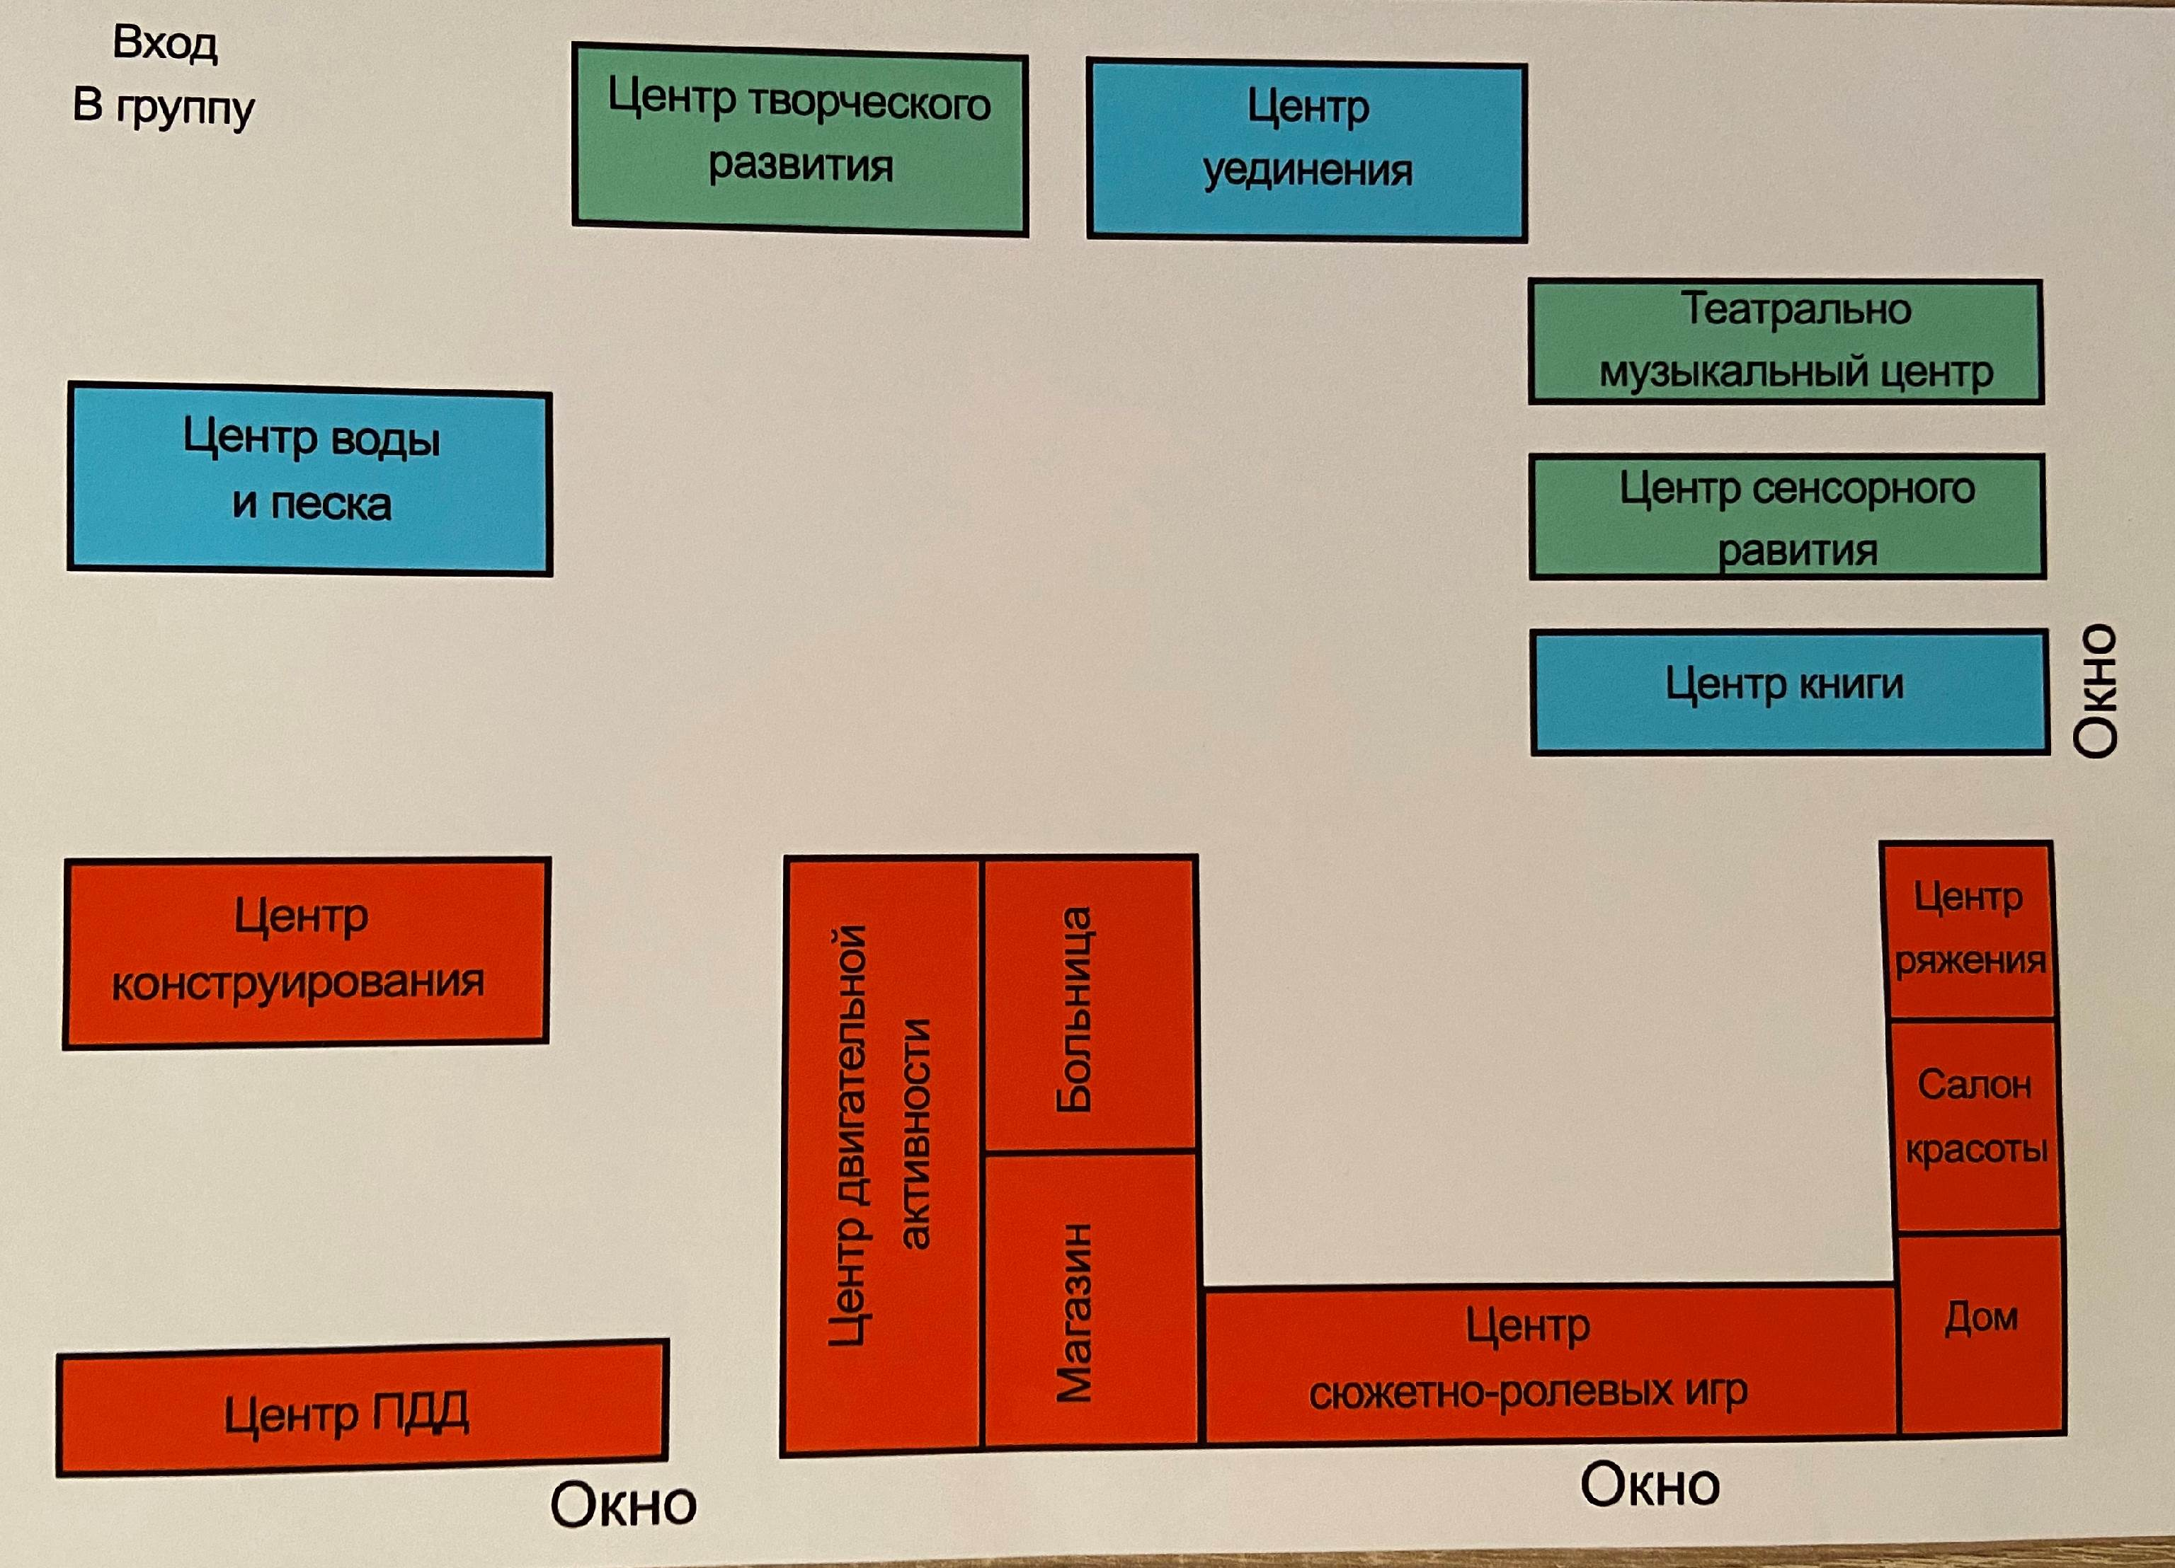
Красный - зона активной деятельности
Синий - зона спокойной деятельности
Зелёный - зона учебной деятельности

7. Требования техники безопасности, пожарной безопасности,
СанПиН 2.4.1.3049-13

№ п/п | Наименование |  |  |  | Кол-во  детей | Кол-во стульев | Кол-во столов
1 | Посадочные места для приема пищи  (СанПин 2.4.1.3049-13 п. 6.6)
 | Группа роста детей (мм) | Группа мебели | Высота стола (мм) | Высота стула (мм)
 | до 850 | 00 | 340 | 180
 | свыше 850-1000 | 0 | 400 | 220 | 9 | 9 | 4
 | с 1000-1150 | 1 | 460 | 260
 | с 1150-1300 | 2 | 520 | 300
 | с 1300-1450 | 3 | 580 | 340
 | с 1450-1600 | 4 | 640 | 380

№  п/п | Наименование | Норма
2 | Раздевальная комната  2.1. Шкаф для раздевания  2.2. Скамейки | по количеству детей  2
3 | Спальная комната  3.1. Кровать детская | по количеству детей
4 | Туалетная комната  4.1 Унитаз.  4.2 Горшки  4.3 Раковина  4.4 Шкаф секционные для полотенец  4.5..Мыльница | 1  9  3  3 (по5 ячеек)  3
5 | Шкафы и оборудование | исправность, устойчивость, закрепленность
6 | Иголки, ножницы и другие острые и колющие предметы | хранение в недоступных для детей местах
7 | Раздаточный стол | 1
8 | Дезинфицирующие средства | хранение в недоступном для детей месте
9 | Электрические розетки | наличие надписи 220В
10 | Наличие инструкций по безопасной эксплуатации электрооборудования | у каждого электроприбора
11 | Наличие электрических лампочек во всех осветительных приборах | Имеется

7.1 Карта расстановки мебели приема пищи, с учетом маркировки СанПин;

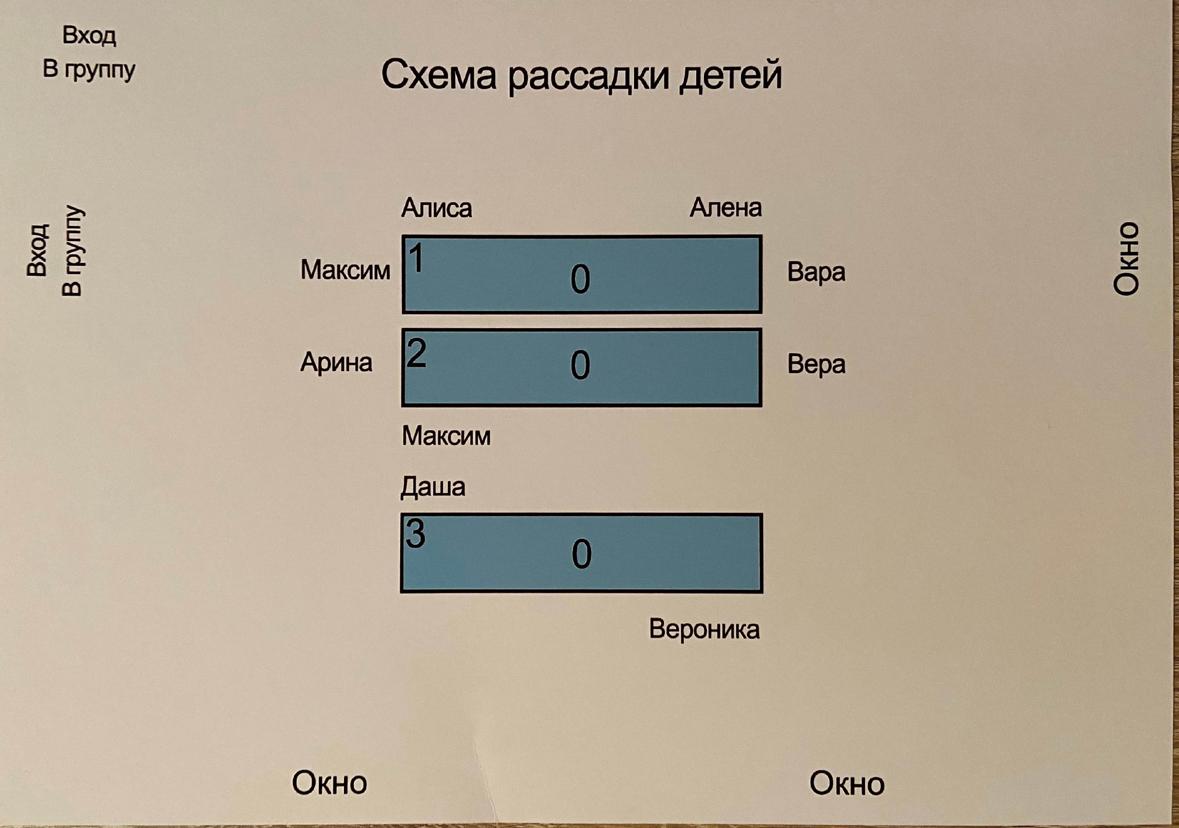

8.Песпективный план развития

№ п/п | Мероприятие | Срок
1 | Изготовить вместе с родителями дидактические игры в центр «Сенсорного развития», с использованием природных материалов(шишек, желудей, фасоли) | Январь- март.
2 | Изготовить вместе с родителями массажные ковриков центр «Двигательной активности»(использование пуговиц, крышек) | Апрель- август
3 | Изготовить с родителями елочные украшения из фетра | Ноябрь-декабрь

Приложение

Аналитическая справка-анкета
«Самооценка развивающей предметно-пространственной среды

Возрастная группа : Группа раннего возраст
Воспитатель: Гирева Т.Ф.
Разработана модель РППС, в соответствии тематическим планированием ДОУ. Слайд №4 - Слайд 14
ППРС соответствует возрастными и гендерным особенностям группы. Уголок для девочек- салон красоты, магазин, набор кукол, колясок. Для мальчиков- машины разных размеров, строитель. Слайд 10, Слайд 13
Групповое пространство разграничено по секторам.
Рабочий сектор:
-центр познавательной и исследовательской деятельности Слайд №14
- центр продуктивной и творческой деятельности Слайд №4
-центр музыкально театрализованной деятельности Слайд №6
Активный сектор включает в себя:
-центр игры Слайд №10
-центр двигательной деятельности Слайд №11
-центр конструирования Слайд №13
-центр ряженья Слайд №9
Спокойный сектор:
-центр уединения Слайд №5
-центр книги Слайд №8
При размещении материалов и оборудования учтено соответствие пространства группового помещения соотношению: сектор активной деятельности – красный; сектор спокойной деятельности – синий; рабочий сектор –зеленый Паспорт стр 7
Игровое оборудование отвечает требованиям техники безопасности; укрепление предметов интерьера. Паспорт стр.8
Наличие карт расстановки мебели для ОД и приема пищи, с учетом маркировки СанПин; Паспорт стр. 7
Маркировка мебели в соответствии СанПин. Паспорт стр. 8
Игровое оборудование (игрушки) соответствует психолого-педагогическим и эстетическим требованиям; Слайд №6,№7
Цветовая гамма группы соответствует требованиям эстетики и обеспечения психологического комфорта ребенка; Слайд 13
В оформлении интерьере ДОУ присутствует продукт детской деятельности. Детские рисунки Слайд №4, Слад №15
Имеется план обновления РППС на учебный год по результатам мониторинга на начало Паспорт стр 10
Мебель как организующий элемент предметно пространственной среды соответствует возрастным особенностям детей дошкольного возраста. Слайд №14,Слайд №8
Предметная среда для игровой деятельности Центр сюжетно – ролевой игры.Салон красоты, магазин, больница. Слайд №10
Предметная среда для продуктивной деятельности. Центр творческого развития, который оснащен разными видами бумаги, книжками-раскрасками, карандашами, фломастерами, красками, мелками, трафаретами, пособиями для нетрадиционного рисования. Слайд №4
Предметная среда для познавательно — исследовательской деятельности экспериментирования где мы играем с одой и песком. Развиваем любознательность, познавательную активность. В центре находится –песок, ракушки. Слайд №14
Предметная среда для организации двигательной активности детей В небольшом количестве присутствуют мячи, флажки, платочки, кегли, массажные коврики .Слайд №11
Содержание информационных материалов для родителей, эстетика оформления, материалы, отражающие включение родителей в образовательный процесс оснащено в полном объёме. Слайд №2, Слад №15.
Участие родителей (законных представителей) в создании РППС. В перспективе. Паспорт стр.10
Соблюдение принципов РППС в соответствии с ФГОС ДОУ-насыщенность -содержательность -вариативность -полифункциональность -безопасность -трансформируемость –доступность Слад №4- Слайд №14

